GE Mapress C-Stahl Anschluss-T-Stück-Set für Rücklauf d22-15

Geberit

Eigenschaften

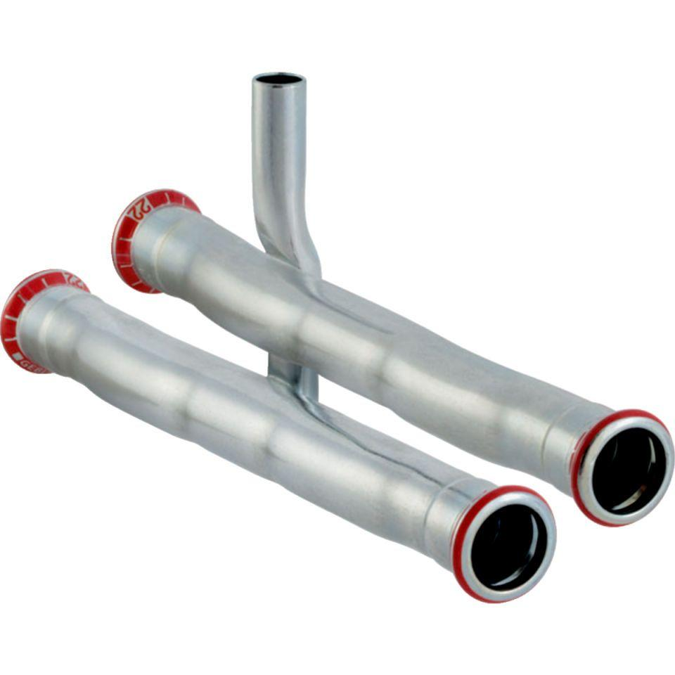

GTIN:

4024723236047

HAN:

23604

Werkstoff

Stahl